- Пройдите по ссылке https://www.youtube.com/watch?v=b884nkt1XPQ выучите личные местоимения. Запустите видео «Члены семьи» и повторите слова.
- № 1 и №2 на скриншоте (аудио к заданию 1 прилагается)
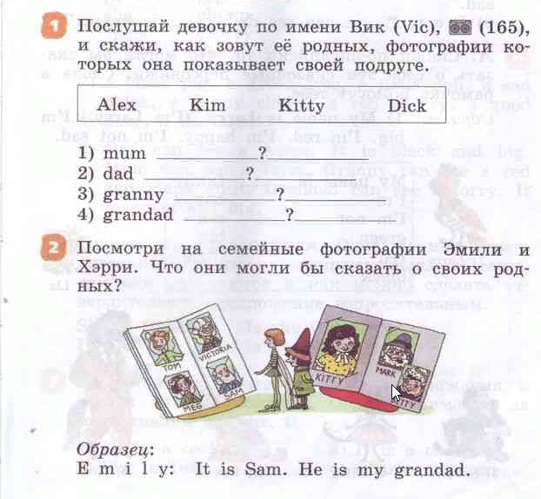

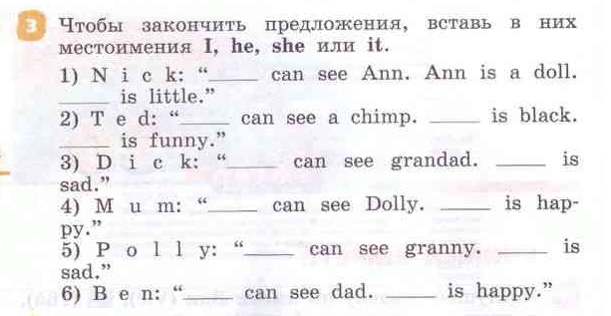
- Задание
